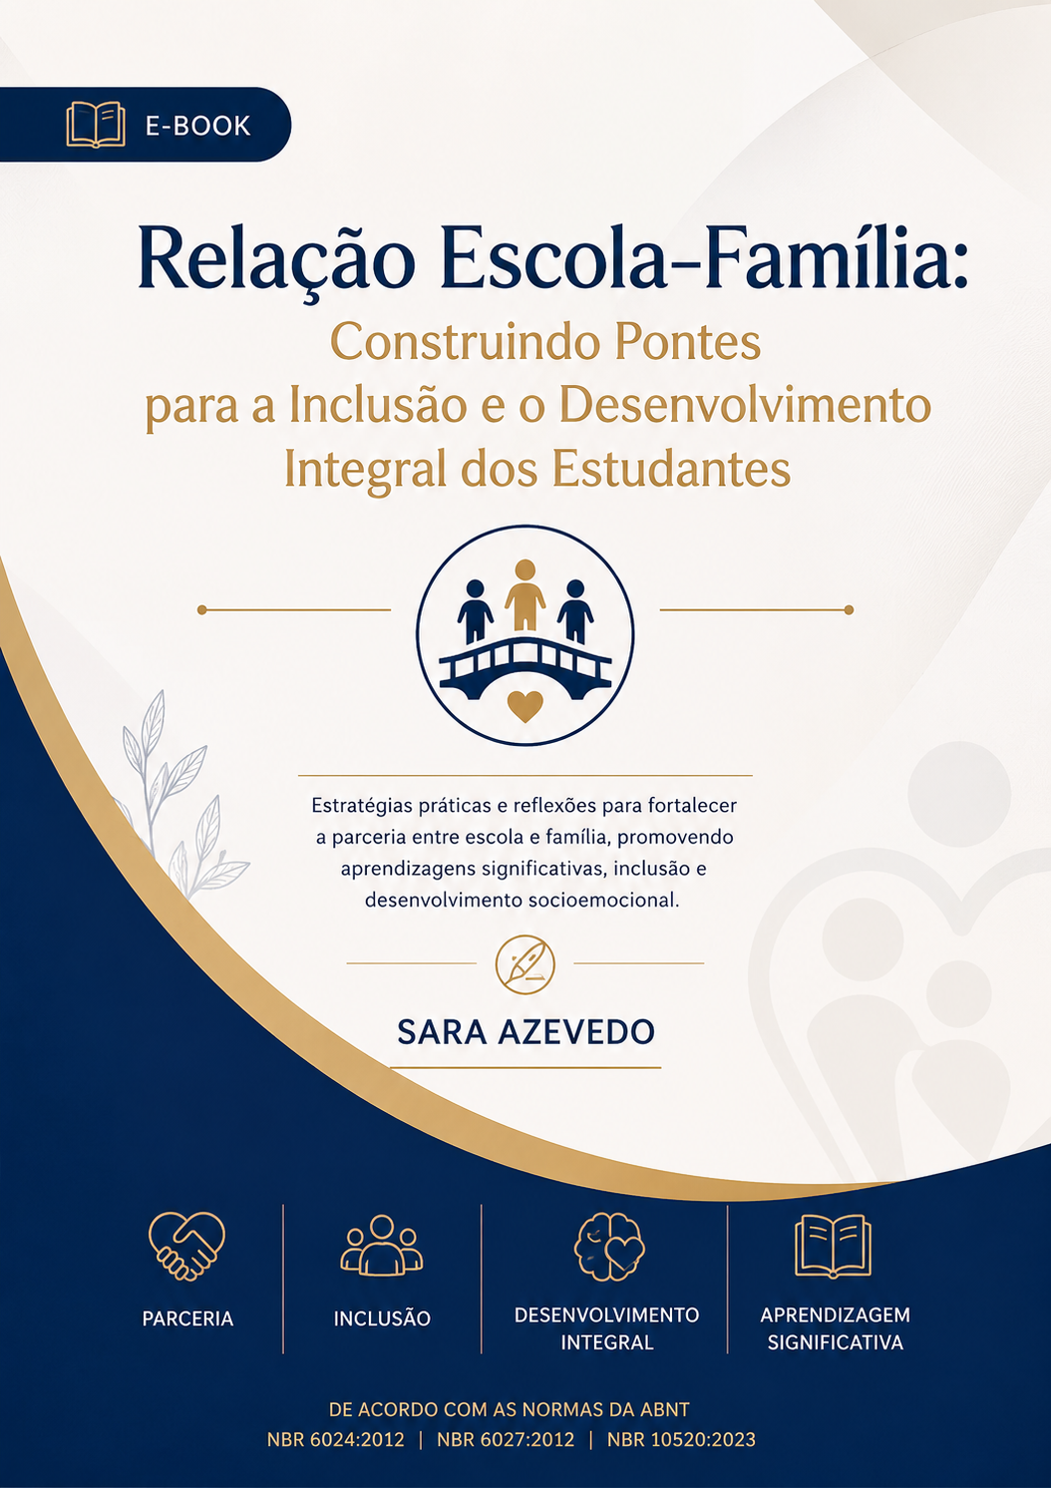

Sara Azevedo
Profissional da Educação com 43 anos de experiência, com atuação em orientação educacional, coordenação e educação inclusiva.
Formação e especializações:
- Letras – Português e Espanhol – CEUB
- Educação Parental – IEB
- Neuropsicopedagogia – Neurosaber
Sua trajetória é marcada pela atuação com aprendizagem, inclusão, neurodivergência, orientação às famílias e desenvolvimento de estratégias pedagógicas personalizadas.

APRESENTAÇÃO
Toda criança merece encontrar uma escola onde seja respeitada em sua singularidade, acolhida em suas necessidades e incentivada em suas potencialidades.
A inclusão escolar não acontece apenas por força da legislação. Ela ganha vida nas relações diárias entre crianças, professores, famílias e toda a comunidade escolar.
Este e-book foi escrito para aproximar esses dois universos — escola e família — mostrando que ambos compartilham o mesmo propósito: favorecer o desenvolvimento integral da criança.
Ao longo destas páginas, você encontrará orientações práticas, esclarecimentos sobre os principais documentos da educação inclusiva, reflexões, sugestões para fortalecer a parceria com a escola e estratégias para apoiar seu filho em sua trajetória escolar.
Mais do que um material informativo, este é um convite ao diálogo, à escuta e à construção conjunta de uma educação verdadeiramente inclusiva.

SUMÁRIO
Apresentação
Capítulo 1 – Inclusão: Muito Além da Matrícula
Capítulo 2 – Escola e Família: Uma Parceria que transforma
Capítulo 3 – Conhecendo a Criança Além do Diagnóstico
Capítulo 4 – O Papel da Escola Inclusiva
Capítulo 5 – Lei nº 9.394/1996 – Lei de Diretrizes e Bases da Educação Nacional (LDB).
Capítulo 6 - Lei nº 13.146/2015 – Lei Brasileira de Inclusão da Pessoa com Deficiência.
Capítulo 7 – Construindo Relações de Confiança
Capítulo 8 – O Professor Também Está Aprendendo
Capítulo 9 – Direitos da Criança na Educação Inclusiva
Capítulo 10 – O PEI: Um Caminho Individual para Aprender
Capítulo 11 – Adaptação Curricular: O Que Realmente Significa?
Capítulo 12 – Avaliação Inclusiva
Capítulo 13 – O Atendimento Educacional Especializado (AEE)
Capítulo 14 – Professor de Apoio: Qual é sua Função?
Capítulo 15 – A Importância da Rede de Apoio
Capítulo 16 – Aprendizagem em Diferentes Ritmos
Capítulo 17 – Como Favorecer a Autonomia
Capítulo 18 – Desenvolvimento Socioemocional
Capítulo 19 – A Importância das Rotinas
Capítulo 20 – Estratégias que Funcionam em Casa
Capítulo 21 – Estratégias que Funcionam na Escola
Capítulo 22 – Tecnologia como aliada
Capítulo 23 – A Participação da Família nas Reuniões
Capítulo 24 – Quando Escola e Família Discordam
Capítulo 25 – Carta ao Professor
Capítulo 26 – Dinâmicas para Famílias
Capítulo 27 – Uma Mensagem para o Futuro
Referências

CAPÍTULO 1
A matrícula é apenas o começo da jornada
A inclusão começa no momento da matrícula, mas é construída todos os dias, em cada escolha pedagógica, em cada interação e em cada oportunidade de participação oferecida à criança.
Uma escola inclusiva vai muito além de abrir suas portas para estudantes com deficiência ou necessidades específicas. Ela cria condições para que cada criança se sinta pertencente, participe ativamente da vida escolar, aprenda de acordo com suas possibilidades, desenvolva sua autonomia e construa relações significativas.
Incluir é reconhecer que todos aprendem, mas nem todos aprendem da mesma maneira ou no mesmo ritmo. É compreender que a equidade exige diferentes estratégias, recursos e apoios para que cada estudante tenha acesso real às oportunidades de aprendizagem e desenvolvimento.
Cada criança chega à escola trazendo sua própria história, seus sonhos, desafios, talentos e formas singulares de compreender o mundo. Por isso, não existem fórmulas prontas para a inclusão. Ela é resultado de um trabalho contínuo, fundamentado na escuta, na observação atenta, no planejamento intencional, na colaboração entre os profissionais da escola e na parceria constante com as famílias.
Construir uma cultura inclusiva significa transformar práticas, remover barreiras e acreditar que a diversidade fortalece a aprendizagem de todos. Quando a escola acolhe as diferenças com respeito e intencionalidade, ela deixa de apenas ensinar conteúdos e passa a formar cidadãos mais empáticos, conscientes e preparados para viver em uma sociedade plural.
Para refletir
"A verdadeira inclusão acontece quando deixamos de perguntar se a criança é capaz de aprender e passamos a perguntar: o que a escola precisa fazer para que ela aprenda? É nessa mudança de olhar que a educação se torna, de fato, inclusiva."

CAPÍTULO 2
Escola e Família: Uma Parceria que Transforma Vidas
A inclusão acontece de forma mais significativa quando escola e família caminham lado a lado, unidas por um propósito comum: garantir que cada criança tenha oportunidades reais de aprender, participar, desenvolver suas potencialidades e sentir-se pertencente ao ambiente escolar.
Essa parceria vai além da troca de informações. Ela é construída sobre uma relação de confiança, respeito, escuta e corresponsabilidade. Quando família e escola compartilham expectativas, dialogam com transparência e tomam decisões de forma colaborativa, criam uma rede de apoio que fortalece o desenvolvimento da criança e proporciona maior segurança em sua trajetória escolar.
A família é quem melhor conhece a história, as características, os interesses, as conquistas e os desafios de seu filho. A escola, por sua vez, oferece conhecimento pedagógico, estratégias de ensino, oportunidades de interação social e experiências que ampliam o desenvolvimento acadêmico, emocional e social. Quando esses conhecimentos se encontram, surgem possibilidades mais assertivas para atender às necessidades de cada estudante.
Uma parceria sólida também se fortalece nos pequenos gestos do cotidiano: manter uma comunicação aberta e respeitosa, participar dos momentos de diálogo propostos pela escola, compartilhar informações relevantes, reconhecer avanços, acolher dificuldades e construir, juntos, estratégias para superar os desafios que surgem ao longo do caminho.
É importante compreender que a inclusão não é responsabilidade exclusiva da escola nem da família. Ela é resultado de um compromisso compartilhado, em que todos assumem um papel ativo na construção de um ambiente acolhedor, acessível e capaz de reconhecer que cada criança aprende de maneira única.
Quando escola e família atuam como parceiras, a criança percebe que existe uma rede de pessoas que acredita em seu potencial, respeita seu tempo de desenvolvimento e trabalha de forma colaborativa para que ela cresça com autonomia, confiança e dignidade.
Para refletir
"A criança floresce quando percebe que os adultos mais importantes de sua vida caminham na mesma direção. A parceria entre escola e família não elimina os desafios, mas transforma cada desafio em uma oportunidade de crescimento, aprendizagem e inclusão."

CAPÍTULO 3
Conhecendo a Criança Além do Diagnóstico
Toda criança é muito maior do que qualquer diagnóstico. Antes de um laudo, existe uma pessoa em desenvolvimento, com uma história única, uma maneira própria de compreender o mundo, interesses, talentos, sonhos, desafios, emoções e inúmeras possibilidades de aprender.
Os diagnósticos têm um papel importante. Eles auxiliam a compreender necessidades específicas, orientam intervenções e contribuem para a definição dos apoios necessários. No entanto, eles não definem a identidade da criança, nem determinam o que ela é capaz de aprender, sentir, conquistar ou se tornar.
Uma educação inclusiva de qualidade começa quando o olhar da escola se desloca do diagnóstico para a pessoa. Isso significa reconhecer não apenas as necessidades de apoio, mas também as potencialidades, os interesses, as formas de comunicação, as habilidades, as preferências e tudo aquilo que torna cada estudante único.
É nesse contexto que a parceria com a família se torna indispensável. Ninguém conhece melhor a criança do que aqueles que convivem com ela diariamente. As experiências compartilhadas pelos familiares ajudam a escola a compreender aspectos que nenhum laudo consegue descrever e que fazem toda a diferença na construção de um percurso escolar significativo.
Conhecer a criança é compreender, por exemplo:
- O que desperta sua curiosidade e entusiasmo.
- Quais são seus interesses, brincadeiras e temas preferidos.
- Como ela aprende com mais facilidade e quais estratégias favorecem sua participação.
- De que forma ela se comunica, expressa emoções e estabelece vínculos.
- Quais situações podem gerar insegurança, ansiedade ou sobrecarga.
- Quais recursos, adaptações e apoios já contribuíram para seu desenvolvimento.
- Quais habilidades e conquistas merecem ser valorizadas e fortalecidas.
- Quais sonhos, expectativas e objetivos a família deseja construir junto com a escola.
Quando essas informações orientam o planejamento pedagógico, a aprendizagem deixa de ser baseada em suposições e passa a respeitar a singularidade de cada estudante. As intervenções tornam-se mais assertivas, o ambiente escolar mais acolhedor e as oportunidades de participação mais reais.
Conhecer a criança em sua integralidade é reconhecer que a inclusão não acontece quando tentamos encaixar todos no mesmo modelo, mas quando construímos caminhos diferentes para que cada um possa aprender, participar e desenvolver todo o seu potencial.
Para refletir
"Os diagnósticos orientam o caminho, mas não definem o destino. Quando a escola conhece a criança para além do laudo, descobre não apenas suas necessidades, mas, principalmente, suas possibilidades. É nesse encontro entre conhecimento, respeito e sensibilidade que a inclusão verdadeiramente acontece."

CAPÍTULO 4
O Papel da Escola Inclusiva
Uma escola inclusiva não é definida apenas pelo número de estudantes com deficiência que acolhe, mas pela qualidade das oportunidades que oferece a cada um deles. Seu compromisso vai além do acesso: ela garante participação, aprendizagem, desenvolvimento e pertencimento para todos os estudantes, respeitando suas singularidades e valorizando a diversidade como parte essencial da educação.
A inclusão não acontece por meio de ações isoladas ou adaptações pontuais. Ela se constrói diariamente, em uma cultura escolar que reconhece que cada estudante aprende de maneira diferente e que, por isso, ensinar exige flexibilidade, sensibilidade e compromisso com a equidade.
Nesse contexto, a pergunta deixa de ser "Como fazer a criança se adaptar à escola?" e passa a ser "Como a escola pode se transformar para atender às necessidades de cada criança?" Essa mudança de perspectiva é o que diferencia uma escola que integra de uma escola que verdadeiramente inclui.
Ser inclusiva significa remover barreiras — sejam elas físicas, pedagógicas, comunicacionais, atitudinais ou sociais — para que todos os estudantes possam participar da vida escolar com autonomia, dignidade e oportunidades reais de aprendizagem.
Para que isso aconteça, a escola desenvolve ações permanentes, entre elas:
- Práticas pedagógicas flexíveis, capazes de atender aos diferentes ritmos, estilos e formas de aprender.
- Planejamento centrado no estudante, considerando suas potencialidades, necessidades e formas de participação.
- Adaptação de recursos, materiais e estratégias, favorecendo o acesso ao currículo de maneira significativa.
- Avaliação contínua e formativa, que acompanha o progresso individual e orienta intervenções pedagógicas adequadas.
- Ambientes acolhedores, acessíveis e seguros, onde cada criança se sinta respeitada, valorizada e pertencente ao grupo.
- Valorização da diversidade, compreendendo as diferenças como uma oportunidade de aprendizagem, convivência e crescimento para toda a comunidade escolar.
- Formação continuada dos profissionais, fortalecendo práticas pedagógicas inclusivas e atualizadas.
- Trabalho colaborativo entre professores, equipe pedagógica, Atendimento Educacional Especializado (AEE), profissionais de apoio, especialistas e famílias, promovendo decisões compartilhadas em benefício do estudante.
Uma escola inclusiva também compreende que incluir não significa oferecer o mesmo para todos, mas garantir que cada estudante tenha acesso aos recursos, apoios e estratégias de que necessita para aprender e desenvolver todo o seu potencial. A equidade, portanto, é o princípio que orienta suas práticas.
Mais do que ensinar conteúdos, uma escola inclusiva forma cidadãos capazes de conviver com as diferenças, desenvolver empatia, exercer o respeito e construir relações baseadas na cooperação. Quando a diversidade é reconhecida como um valor, toda a comunidade escolar aprende e cresce.
A inclusão não é um projeto, uma metodologia ou uma ação específica. Ela é uma escolha institucional, um compromisso ético e uma forma de compreender a educação como um direito de todos.
Para refletir
"A verdadeira inclusão acontece quando a escola deixa de esperar que todos aprendam da mesma forma e passa a criar diferentes caminhos para que cada estudante possa aprender, participar e desenvolver seu potencial. Uma escola inclusiva não transforma as crianças para caberem na escola; transforma a escola para que todas as crianças possam pertencer."

CAPÍTULOS 5
Lei nº 9.394/1996 – Lei de Diretrizes e Bases da Educação Nacional (LDB)
A Lei nº 9.394, de 20 de dezembro de 1996, conhecida como Lei de Diretrizes e Bases da Educação Nacional (LDB), estabelece as normas que organizam a educação brasileira e orienta a atuação das instituições de ensino em todo o país. É um dos principais marcos legais da educação e fundamenta o direito de todos os estudantes a uma educação de qualidade.
Entre seus princípios, a LDB determina que o ensino deve ser desenvolvido com base na igualdade de condições para o acesso e a permanência na escola, no respeito à liberdade e à valorização da diversidade, na gestão democrática, na garantia de um padrão de qualidade e na valorização dos profissionais da educação (art. 3º).
No que se refere à educação inclusiva, a LDB dedica um capítulo específico à Educação Especial (Capítulo V), reconhecendo-a como uma modalidade de educação escolar oferecida preferencialmente na rede regular de ensino para estudantes com deficiência, transtorno do espectro autista (TEA) e altas habilidades/superdotação.
A legislação estabelece que os sistemas de ensino devem assegurar condições para que esses estudantes tenham acesso ao currículo e participem plenamente da vida escolar, por meio da oferta de recursos, serviços e estratégias que favoreçam sua aprendizagem e desenvolvimento.
Entre as determinações previstas na LDB, destacam-se:
- Oferta da Educação Especial preferencialmente na rede regular de ensino (art. 58);
- Disponibilização de serviços de apoio especializado, sempre que necessário, para atender às necessidades específicas dos estudantes (art. 58, §1º);
- Garantia de currículos, métodos, técnicas, recursos educativos e organização específicos, quando necessários para atender às características dos estudantes público-alvo da Educação Especial (art. 59, I);
- Possibilidade de terminalidade específica, nos casos previstos em lei, para estudantes que não possam atingir o nível exigido para a conclusão do ensino fundamental em razão de suas condições, bem como oferta de aceleração para estudantes com altas habilidades ou superdotação (art. 59, II);
- Formação adequada dos professores da classe comum e de profissionais especializados para o atendimento educacional (art. 59, III);
- Educação voltada para o desenvolvimento da autonomia, da participação social e da preparação para o exercício da cidadania e para o mundo do trabalho (art. 59, IV).
A LDB também reafirma que a educação é dever da família e do Estado (art. 2º), devendo ser promovida em colaboração com a sociedade. Esse princípio evidencia a importância da parceria entre escola e família na construção de um percurso educacional que respeite as necessidades, potencialidades e direitos de cada estudante.
Mais do que garantir o acesso à escola, a Lei de Diretrizes e Bases orienta a organização de práticas pedagógicas capazes de promover a participação, a aprendizagem e o desenvolvimento de todos os estudantes, fortalecendo uma educação fundamentada na equidade, na valorização das diferenças e no respeito à dignidade da pessoa humana.
Principais contribuições da LDB para a educação inclusiva
- Reconhece a Educação Especial como modalidade de ensino.
- Prioriza a escolarização na rede regular de ensino.
- Determina a oferta de serviços e apoios especializados quando necessários.
- Prevê adaptações curriculares, metodológicas e de recursos pedagógicos.
- Valoriza a formação dos profissionais da educação.
- Reforça a corresponsabilidade entre Estado, escola e família na garantia do direito à educação.
- Promove uma educação orientada pela equidade, pela participação e pelo desenvolvimento integral do estudante.
Para refletir
A LDB estabelece que o direito à educação não se limita ao acesso à escola. Ela orienta a construção de um sistema educacional capaz de acolher a diversidade, remover barreiras à aprendizagem e assegurar que cada estudante tenha oportunidades reais de participar, aprender e desenvolver todo o seu potencial.

Capítulo 6 - Lei nº 13.146/2015 – Lei Brasileira de Inclusão da Pessoa com Deficiência.
A Lei nº 13.146, de 6 de julho de 2015, conhecida como Lei Brasileira de Inclusão da Pessoa com Deficiência (LBI) ou Estatuto da Pessoa com Deficiência, representa um dos mais importantes marcos legais da promoção dos direitos das pessoas com deficiência no Brasil. Fundamentada na Convenção sobre os Direitos das Pessoas com Deficiência, a LBI tem como objetivo assegurar e promover, em condições de igualdade, o exercício dos direitos e das liberdades fundamentais, favorecendo a inclusão social, a autonomia, a participação e o exercício pleno da cidadania.
No campo da educação, a LBI reafirma que a educação é um direito da pessoa com deficiência e determina que esse direito seja garantido por meio de um sistema educacional inclusivo em todos os níveis, etapas e modalidades de ensino, assegurando oportunidades de aprendizagem ao longo de toda a vida, de acordo com as características, os interesses e as necessidades de cada estudante.
A legislação estabelece que é dever do Estado, da família, da comunidade escolar e da sociedade promover uma educação de qualidade, livre de qualquer forma de discriminação, negligência ou violência, reconhecendo que a inclusão é uma responsabilidade compartilhada.
Entre as principais garantias previstas na LBI para a educação, destacam-se:
- A garantia de um sistema educacional inclusivo, promovendo acesso, permanência, participação e aprendizagem em igualdade de oportunidades.
- A oferta de recursos de acessibilidade, tecnologias assistivas, adaptações razoáveis e serviços de apoio que eliminem barreiras ao processo educativo.
- A institucionalização do Atendimento Educacional Especializado (AEE) como serviço complementar ao ensino comum, articulado ao projeto pedagógico da escola.
- A adoção de medidas individualizadas e coletivas que favoreçam o desenvolvimento acadêmico, social e emocional dos estudantes.
- A participação ativa da família nas diferentes instâncias da comunidade escolar e no acompanhamento do processo educativo.
- A formação inicial e continuada dos profissionais da educação para o desenvolvimento de práticas pedagógicas inclusivas.
- A disponibilização, quando necessária, de profissionais de apoio escolar, tradutores e intérpretes de Libras, guias-intérpretes e outros recursos humanos previstos em lei.
- A promoção da acessibilidade física, comunicacional, pedagógica e atitudinal em todos os ambientes escolares.
- A articulação entre educação, saúde, assistência social e demais políticas públicas para garantir o desenvolvimento integral do estudante.
Um dos avanços mais significativos da LBI foi reforçar que nenhuma instituição privada de ensino pode recusar a matrícula de um estudante com deficiência, cobrar valores adicionais em mensalidades, anuidades ou matrículas em razão da deficiência, nem deixar de oferecer os apoios e adaptações previstos na legislação. Essa garantia fortalece o princípio da igualdade de oportunidades e combate práticas discriminatórias.
A Lei Brasileira de Inclusão também introduz conceitos fundamentais para a compreensão da educação inclusiva, como acessibilidade, desenho universal, adaptação razoável, tecnologia assistiva, barreiras e participação plena, reconhecendo que muitas dificuldades enfrentadas pelas pessoas com deficiência decorrem das barreiras existentes na sociedade, e não apenas de suas condições individuais.
Assim, a LBI amplia a compreensão sobre inclusão ao estabelecer que a escola deve se organizar para atender à diversidade humana, promovendo uma educação que respeite as diferenças, valorize as potencialidades de cada estudante e garanta condições efetivas para sua participação, aprendizagem, autonomia e desenvolvimento integral.
Principais contribuições da LBI para a educação inclusiva
- Garante o direito à educação em um sistema educacional inclusivo.
- Assegura acesso, permanência, participação e aprendizagem em igualdade de oportunidades.
- Determina a oferta de adaptações razoáveis, recursos de acessibilidade e tecnologias assistivas.
- Reforça a importância do Atendimento Educacional Especializado (AEE) como serviço complementar.
- Prevê formação continuada dos profissionais da educação para práticas inclusivas.
- Garante a participação da família na vida escolar.
- Proíbe a recusa de matrícula e a cobrança de taxas adicionais pelas instituições privadas de ensino em razão da deficiência.
- Promove a eliminação de barreiras físicas, pedagógicas, comunicacionais, tecnológicas e atitudinais.
Para refletir
A Lei Brasileira de Inclusão nos convida a compreender que a deficiência não pode ser motivo de exclusão. O desafio da escola não é adaptar o estudante a um modelo único de ensino, mas transformar seus espaços, práticas e atitudes para que todos tenham assegurado o direito de aprender, participar e desenvolver plenamente suas potencialidades.

Capítulo 7 A 27
Ao longo dos demais capítulos, o e-book aprofunda temas fundamentais para a Construção de uma Educação Inclusiva
A relação entre escola, família e estudante é a base para uma educação inclusiva de qualidade. O vínculo de confiança é construído por meio do diálogo, da escuta ativa, da transparência e do respeito mútuo. Quando a criança percebe que os adultos trabalham em parceria, sente-se mais segura para enfrentar desafios, desenvolver sua autonomia e participar do ambiente escolar.
Adaptação curricular e flexibilização pedagógica
A adaptação curricular e a flexibilização pedagógica são estratégias que garantem o acesso ao currículo sem comprometer os objetivos essenciais de aprendizagem. Elas consistem na organização de diferentes metodologias, recursos, tempos, instrumentos e formas de participação, respeitando as características e necessidades de cada estudante. Essas adaptações promovem a equidade, assegurando que todos tenham oportunidades reais de aprender.
Plano Educacional Individualizado (PEI)
O Plano Educacional Individualizado (PEI) é um instrumento de planejamento pedagógico que organiza objetivos, estratégias, recursos, formas de acompanhamento e avaliação voltados às necessidades específicas do estudante. Elaborado de forma colaborativa entre professores, equipe pedagógica, Atendimento Educacional Especializado (AEE), família e, sempre que possível, o próprio estudante, o PEI favorece intervenções mais intencionais e o acompanhamento do desenvolvimento ao longo do ano letivo.
Avaliação baseada no progresso individual
A avaliação inclusiva acompanha o processo de aprendizagem e considera os avanços alcançados por cada estudante em relação ao seu próprio percurso. Mais do que atribuir notas, ela identifica potencialidades, dificuldades e necessidades de apoio, permitindo o planejamento de novas estratégias pedagógicas. A avaliação torna-se, assim, um instrumento para promover a aprendizagem e não apenas para mensurar resultados.
Atendimento Educacional Especializado (AEE)
O Atendimento Educacional Especializado é um serviço previsto na legislação brasileira que complementa e suplementa a escolarização dos estudantes público da Educação Especial. Seu objetivo é identificar, elaborar e organizar recursos pedagógicos e de acessibilidade que eliminem barreiras à aprendizagem e à participação, favorecendo o acesso ao currículo e a autonomia do estudante. O AEE não substitui o ensino da sala comum, mas atua de forma articulada com ele.
A atuação do professor de apoio
Quando previsto pelas necessidades do estudante e pelas normas do sistema de ensino, o professor ou profissional de apoio escolar exerce um papel fundamental na promoção da participação, da autonomia e da acessibilidade. Sua atuação deve favorecer a inclusão do estudante nas atividades da turma, sempre em parceria com o professor regente, evitando práticas que promovam isolamento ou dependência excessiva.
A importância da rede interdisciplinar
A educação inclusiva se fortalece quando escola, família e profissionais de diferentes áreas atuam de forma colaborativa. Psicólogos, fonoaudiólogos, terapeutas ocupacionais, fisioterapeutas, médicos e outros especialistas podem contribuir com informações relevantes para o planejamento pedagógico, sempre respeitando as atribuições de cada profissão e preservando a autonomia da escola na condução do processo educativo.
Desenvolvimento socioemocional
Aprender envolve muito mais do que desenvolver habilidades acadêmicas. O fortalecimento da autoestima, da autorregulação emocional, da empatia, da cooperação, da comunicação e do sentimento de pertencimento favorece o desenvolvimento integral da criança e amplia sua participação na vida escolar. Uma escola inclusiva reconhece que o desenvolvimento socioemocional é parte essencial do processo educativo.
Prevenção ao bullying
O respeito às diferenças deve fazer parte da cultura escolar. A prevenção ao bullying exige ações permanentes de conscientização, desenvolvimento da empatia, fortalecimento da convivência respeitosa e intervenção imediata diante de qualquer situação de discriminação ou violência. Promover uma cultura inclusiva significa garantir que todas as crianças se sintam seguras, respeitadas e valorizadas.
Promoção da autonomia
Favorecer a autonomia significa oferecer oportunidades para que a criança participe das decisões, desenvolva responsabilidades compatíveis com sua idade e conquiste independência progressivamente. A superproteção pode limitar esse processo; por isso, família e escola devem incentivar experiências que fortaleçam a autoconfiança e o protagonismo do estudante.
Estratégias práticas para casa e escola
A aprendizagem é potencializada quando existe continuidade entre os diferentes ambientes em que a criança vive. Rotinas estruturadas, comunicação frequente entre escola e família, incentivo à leitura, organização dos estudos, valorização das conquistas e estímulo à participação nas atividades diárias são estratégias que fortalecem o desenvolvimento acadêmico, social e emocional.
Uso de tecnologias assistivas
As tecnologias assistivas compreendem recursos, equipamentos, softwares, materiais e estratégias que ampliam a funcionalidade, a comunicação, a mobilidade e a participação das pessoas com deficiência. Quando utilizadas de forma adequada, favorecem o acesso ao currículo, promovem maior independência e ampliam as oportunidades de aprendizagem.
Condução de reuniões produtivas
As reuniões entre escola e família devem ser espaços de acolhimento, escuta e construção conjunta de soluções. O foco deve estar no desenvolvimento da criança, na definição de objetivos comuns e na elaboração de estratégias que favoreçam sua aprendizagem e participação, fortalecendo uma relação baseada na confiança e na corresponsabilidade.
Mediação de conflitos
Os conflitos fazem parte das relações humanas e também do ambiente escolar. A mediação busca transformar esses momentos em oportunidades de aprendizagem, promovendo o diálogo, o respeito às diferenças, a responsabilização e a construção de soluções compartilhadas. Em uma perspectiva inclusiva, mediar conflitos significa fortalecer vínculos e contribuir para uma convivência ética, respeitosa e democrática.
DICA
Carta ao Professor: Um Instrumento para conhecer a criança além do diagnóstico
O início do ano letivo representa um momento importante de acolhimento, planejamento e construção de vínculos. Nesse período, conhecer a criança em sua singularidade é essencial para que a escola organize estratégias pedagógicas que favoreçam sua participação, aprendizagem e desenvolvimento.
Embora os laudos, relatórios e pareceres técnicos contribuam para a compreensão das necessidades específicas do estudante, eles não retratam sua identidade, seus interesses, suas potencialidades e a forma como interage com o mundo. Por isso, muitas escolas têm adotado a Carta ao Professor como um importante instrumento de aproximação entre família e equipe pedagógica.
A Carta ao Professor é um documento elaborado pela família com o objetivo de apresentar a criança para além do diagnóstico. Trata-se de uma narrativa afetiva e informativa que compartilha aspectos do cotidiano, da personalidade, das preferências, das conquistas e das estratégias que favorecem seu desenvolvimento. Mais do que fornecer informações, a carta promove um diálogo baseado na confiança, no respeito e na corresponsabilidade entre escola e família.
É importante destacar que a carta não substitui os documentos pedagógicos ou os laudos técnicos, nem tem caráter avaliativo. Sua finalidade é complementar essas informações, oferecendo ao professor elementos que contribuam para um planejamento mais sensível e individualizado desde os primeiros dias de aula.
Entre as informações que podem compor a Carta ao Professor, destacam-se:
- A forma como a criança gosta de ser chamada e como prefere se comunicar.
- Seus interesses, brincadeiras, temas e atividades favoritas.
- Habilidades, talentos e potencialidades que merecem ser valorizados.
- Estratégias que facilitam sua aprendizagem e participação nas atividades escolares.
- Recursos ou adaptações que já demonstraram bons resultados.
- Situações que podem gerar ansiedade, insegurança ou sobrecarga sensorial.
- Formas pelas quais a criança expressa emoções, necessidades e afeto.
- Aspectos relacionados à autonomia e às atividades que já realiza de forma independente.
- Informações relevantes sobre sua rotina, sempre que contribuírem para o contexto escolar.
- Expectativas da família para o ano letivo e formas de fortalecer a parceria com a escola.
- Atualize a carta sempre que houver mudanças significativas no desenvolvimento da criança.

Quando utilizada de forma ética e colaborativa, a Carta ao Professor fortalece a comunicação entre família e escola, favorece a construção de vínculos desde o início do ano letivo e contribui para que o planejamento pedagógico seja mais alinhado às características e às necessidades do estudante.
Mais do que um documento, a Carta ao Professor representa um gesto de confiança. Ela demonstra que a inclusão se fortalece quando escola e família compartilham conhecimentos, expectativas e responsabilidades, tendo sempre como foco o desenvolvimento integral da criança.
Para refletir
Antes de conhecer um diagnóstico, o professor precisa conhecer uma criança. Quando a família compartilha sua história, seus interesses, suas conquistas e seus sonhos, contribui para que o olhar pedagógico seja orientado pelas possibilidades e não pelas limitações. É desse encontro entre conhecimento, acolhimento e parceria que nasce uma educação verdadeiramente inclusiva.

REFERÊNCIAS
- Constituição Federal de 1988.
- Lei nº 9.394/1996 – Lei de Diretrizes e Bases da Educação Nacional (LDB).
- Lei nº 13.146/2015 – Lei Brasileira de Inclusão da Pessoa com Deficiência.
- Política Nacional de Educação Especial na Perspectiva da Educação Inclusiva.
- Base Nacional Comum Curricular (BNCC).
- Declaração de Salamanca (UNESCO, 1994).
- Convenção sobre os Direitos das Pessoas com Deficiência (ONU).

MENSAGEM FINAL
Cada criança aprende de uma forma singular.
Cada família percorre um caminho único.
Cada professor inicia o ano disposto a construir novas histórias.
A inclusão floresce quando há respeito, escuta e colaboração.
Quando escola e família caminham juntas, o diagnóstico deixa de ser o centro da conversa e abre espaço para aquilo que realmente importa: o desenvolvimento, a autonomia, a felicidade e o pertencimento da criança.
Que este material inspire novos olhares, fortaleça vínculos e reafirme o compromisso de todos nós com uma educação mais humana, acessível e transformadora.
Crianças se beneficiam muito de atividades socioemocionais que sejam concretas, visuais, repetitivas, lúdicas e com mediação do adulto. Embora a idade cronológica possa chegar aos 12 anos, é importante adaptar as propostas ao nível de desenvolvimento de cada criança, respeitando seu ritmo e valorizando suas potencialidades.

A seguir estão atividades organizadas por habilidades socioemocionais.
1. Reconhecimento das emoções
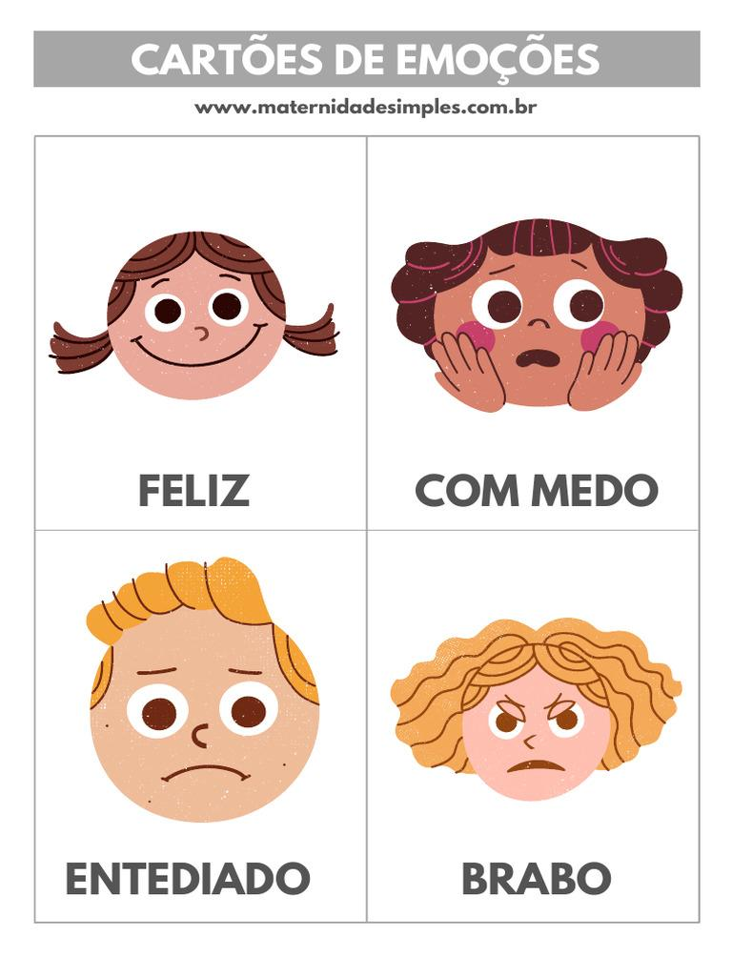
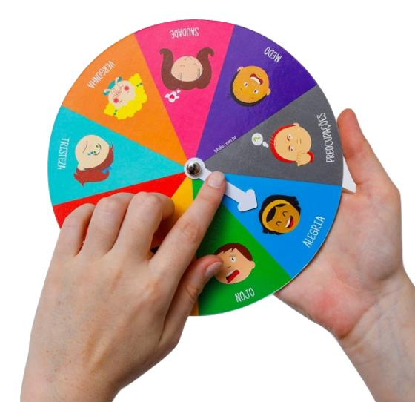

Objetivo: identificar e nomear emoções.
Materiais:
- Cartões com expressões faciais.
- Espelho.
- Emojis.
Como fazer:
- Apresente uma emoção por vez.
- Peça para a criança imitar no espelho.
- Pergunte:
  - "Quando você fica feliz?"
  - "O que te deixa bravo?"
  - "O que fazemos quando sentimos medo?"
Variação
A criança escolhe um cartão e conta uma situação em que sentiu aquela emoção.

2. Semáforo das emoções
Objetivo: desenvolver autorregulação.
Materiais:
- Círculos verde, amarelo e vermelho.
Explique:
🔴 Vermelho → Pare.
🟡 Amarelo → Pense.
🟢 Verde → Escolha uma boa atitude.
Faça dramatizações:
- Alguém pegou seu brinquedo.
- Perdeu um jogo.
- Um colega empurrou.
A criança mostra a cor correspondente e diz o que faria.

3. Caixa das Qualidades
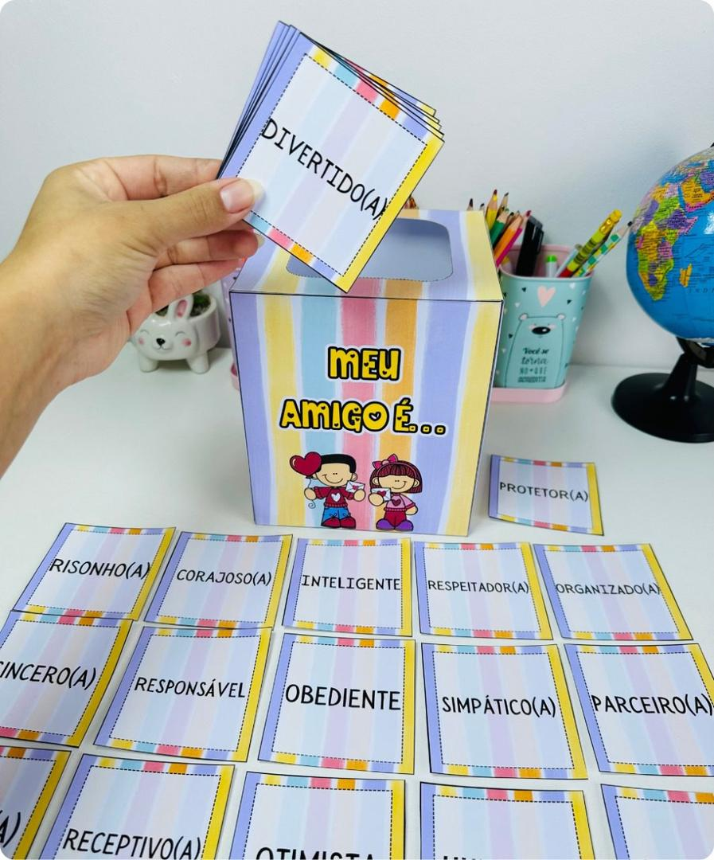


Objetivo: fortalecer autoestima.
Dentro da caixa coloque cartões com palavras como:
- Corajoso
- Gentil
- Amigo
- Criativo
- Persistente
- Carinhoso
- Engraçado
A criança sorteia uma qualidade.
Depois todos dizem um exemplo de quando ela demonstrou essa característica.

4. Dado das Emoções
Construa um dado grande com figuras:
- Feliz
- Triste
- Bravo
- Assustado
- Animado
- Surpreso
Ao jogar, a criança responde:
- Quando você ficou assim?
- Quem ajudou?
- O que você fez?

5. Teatro de Fantoches




Objetivo: desenvolver empatia.
Situações:
- Um amigo ficou sozinho.
- Alguém caiu.
- Um colega perdeu o brinquedo.
- Um amigo ganhou um prêmio.
Pergunte:
- Como ele está se sentindo?
- O que você faria para ajudá-lo?

6. Amigo Secreto das Gentilezas
Durante uma semana cada criança recebe um colega.
Sua missão é:
- ajudar;
- elogiar;
- brincar junto;
- convidar para atividades.
Ao final compartilham como se sentiram.

7. Jogo "Como Resolver?"
Mostre figuras de conflitos.
Exemplos:
- Dois querem o mesmo brinquedo.
- Um colega não quer brincar.
- Alguém furou a fila.
Peça três soluções possíveis.
Depois conversem sobre qual é a melhor.

8. Roda da Gratidão
Sentados em círculo.
Cada criança completa:
- Hoje gostei de...
- Quero agradecer...
- Hoje aprendi...
- Alguém me ajudou quando...
Pode utilizar figuras para apoiar quem tem dificuldade na linguagem.

9. Árvore dos Sentimentos
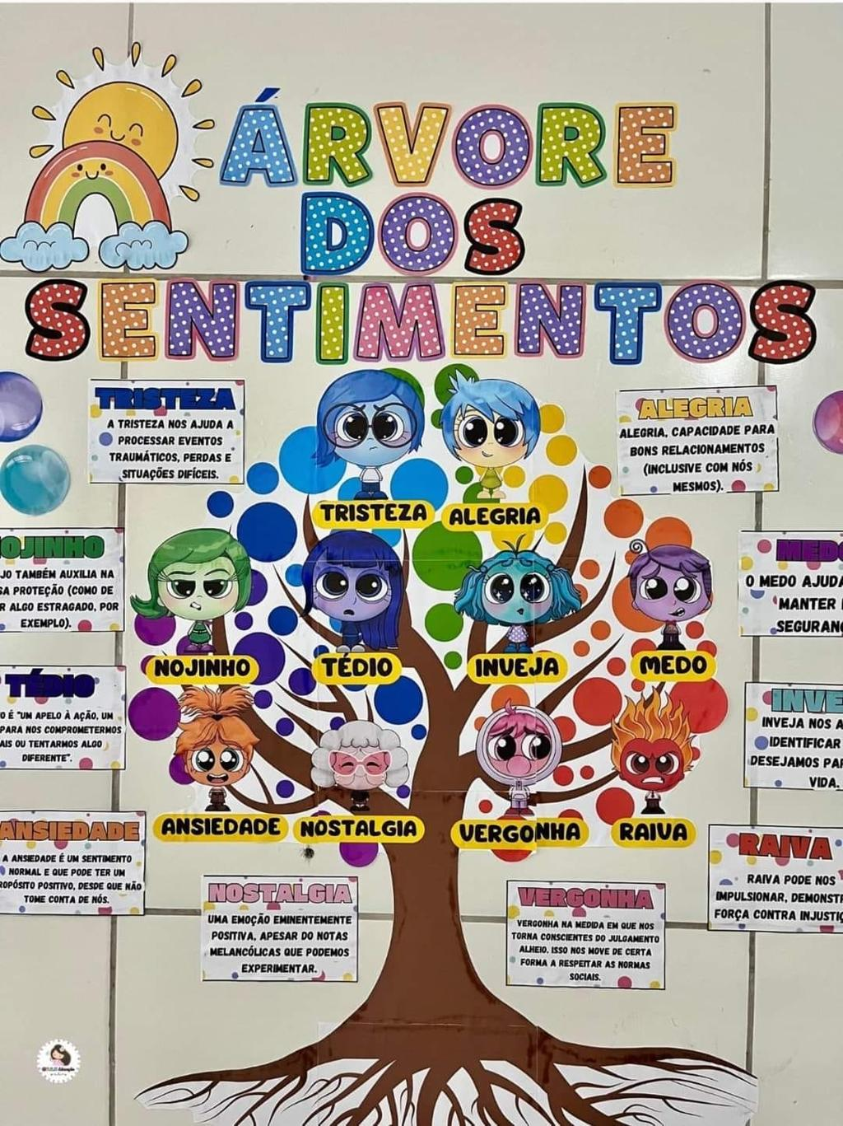



Faça uma árvore grande.
Cada folha representa uma emoção.
Ao chegar na escola a criança escolhe uma folha:
😊 Feliz
😐 Calmo
😢 Triste
😡 Bravo
😰 Preocupado
Isso ajuda professores a identificarem necessidades emocionais logo no início do dia.

10. Respirando como Animais
Ensina estratégias de autorregulação.
Exemplos:
🦁 Leão
Respiração profunda e um rugido.
🐢 Tartaruga
Entrar "no casco", abraçar o corpo e respirar.
🐘 Elefante
Inspirar levantando os braços e expirar lentamente abaixando-os.

11. Jogo das Expressões
Um participante faz uma expressão.
Os demais precisam descobrir:
- Qual emoção é?
- O que aconteceu?
- Como podemos ajudar?

12. Painel "Eu Consigo"
Cada conquista gera um adesivo.
Exemplos:
✔ Pedi ajuda.
✔ Esperei minha vez.
✔ Dividi brinquedos.
✔ Controlei minha raiva.
✔ Cumprimentei um colega.
O painel fortalece autoestima e percepção do próprio progresso.

13. Corrente da Amizade
Cada criança faz um elo de papel.
Em cada elo escreve (ou desenha):
- uma qualidade;
- uma atitude gentil;
- algo que gosta em um colega.
No final todos unem os elos formando uma corrente.

14. Bingo das Emoções
Cartelas com figuras.
O professor fala situações:
"Você ganhou um presente."
A criança marca 😊.
"Seu brinquedo quebrou."
Marca 😢.
É excelente para ampliar o vocabulário emocional.

15. Histórias Sociais
Leia pequenas histórias com desafios cotidianos:
- Esperar a vez.
- Perder um jogo.
- Fazer um novo amigo.
- Pedir desculpas.
- Resolver um conflito.
Após a leitura, pergunte:
- O que aconteceu?
- Como o personagem se sentiu?
- O que ele poderia fazer?
- Você já passou por isso?

Dicas importantes
- Utilize linguagem simples e objetiva.
- Dê instruções curtas, uma de cada vez.
- Apoie as atividades com imagens e objetos concretos.
- Faça demonstrações antes da execução.
- Valorize pequenas conquistas com elogios específicos.
- Mantenha uma rotina previsível, pois isso aumenta a segurança emocional.
- Favoreça atividades em duplas ou pequenos grupos para estimular interação social.
- Reforce as habilidades em diferentes contextos (escola, casa e AEE).
Essas propostas podem ser utilizadas em sala de aula, no Atendimento Educacional Especializado (AEE), em grupos terapêuticos ou em casa, contribuindo para o desenvolvimento da autoestima, da empatia, da comunicação, da resolução de conflitos e da autorregulação emocional de crianças com T21.

